17. A 2-3 fák és B-fák

2-3 fák

Fontos jelentősége, hogy belőlük fejlődtek ki a B-fák.
Def.: Minden belső csúcsnak 2 vagy 3 gyermeke van. A levelek egy szinten helyezkednek el. Az adatrekordok/kulcsok csak a levelekben vannak tárolva. A belső pontokban a keresést informáló kulcsok és mutatók vannak. A levelekben balról jobbra nőnek a kulcsok.
A belső pontokban fizikailag ilyen szerkezet van:
(szülőre mutató pointer)
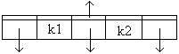
Logikailag a belső csúcs kétféle:

a, 3 gyerek
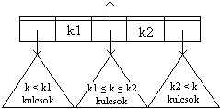

[+] k1 a legkisebb kulcs k2 a legkisebb kulcs

Ez az előírás nem mindenütt szerepel, nálunk igen!

b, 2 gyerek

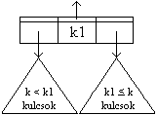
[+] k1 a legkisebb kulcs

A két típus közötti váltást csak logikailag kezeljük. („csere”)

Pl.: 2 különböző szerkezetű 2-3 fa, n = 13
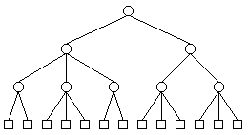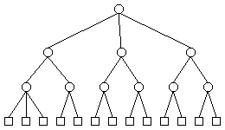

Megjegyzés: n = 0 t = NIL vagy üres gyökér
n = 1 kivételesen a gyökérnek egy gyereke van.
Összefüggés n és h között:

2^{h} ≤ n ≤ 3^{h}

h ≤ log₂n
Még 2-es elágazási tényező esetén is korlátos a fa magassága.

Műveletek:
Keresés
Összehasonlítások száma 1,2,…,h-1 magasságban: 1-2
h magasságban: 1
T(n) ≤ 2h+1 ≤ 2log₂n+1 = Ơ (logn)

Beszúrás
Kereséssel meghatározzuk a helyét.
( I ) A legalsó belső pontnak 2 gyereke van ( elfér még egy harmadik is)
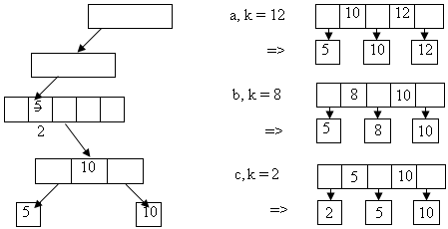
Továbbá felfelé haladva korrigálni kell a
megfelelő kulcsértéket 2-re.

( II ) A lagalsó belső pontnak 3 gyereke van
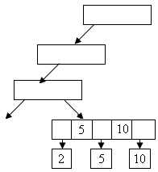
k = 8 A megoldás a csúcsvgás.
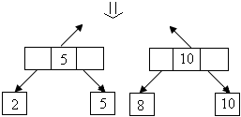

A szülőben is módosítani kell.

Ha a szülőnek eleve 3 gyereke volt, akkor itt is csúcsvágásra van szükség, és így tovább felelé. Ha valahol ezen az úton van egy 2 gyermekes belső csúcs, akkor ott megáll a beszúrás, mert annak lehet 3 gyereke.
Ha ezen az úton minden belső pontnak 3 gyereke volt, akkor a csúcsvágás felgyűrűzik a gyökérig. Ekkor a kétfelé vágott gyokér fölé egy új gyökeret kell tenni. Az előző ábrát véve alapul:
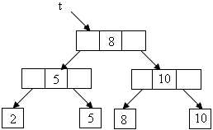

Nőtt a h!

Törlés
Megkeressük a törlendő kulcsot.
( I ) A kulcs szülőjének 3 gyereke van (tehát neki 2 testvére van).

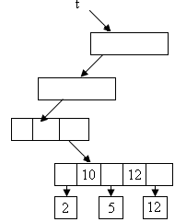

a, k = 5

b, k = 10

c, k = 12

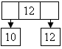
a,
=> + korrekció a szülőben

5 => 10-esre

( II ) A törlendő elemnek csak 1 testvére van, azaz a szülőnek 2 gyereke van.
II / 1 Ha a szülőnek van 3 gyerekes testvére, akkor az 1 gyereket átad

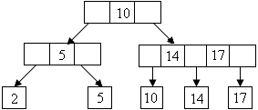
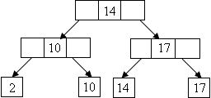
k = 5

=>

II / 2 Ha a szülőnek nincs 3 gyerekes testvére
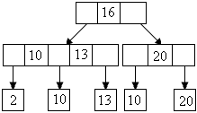
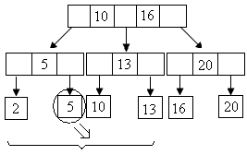
=>

csúcsösszevonás

Szükség esetén a csúcsösszevonásokat folytatjuk felfelé. Ez felgyűrűzhet a gyökérig.

k = 10
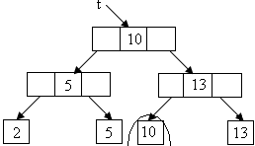

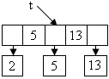
új gyökér

= >

h csökkent!

Műveletek költsége:
T(n) = Ơ (h) = Ơ (logn)

Megjegyzés: Invariáns (+) feltétel akkor sérül, amikor a minimális elemet töröljük, vagy a minimálissal kisebb elemet szúrunk be.

B-fák

A 2-3 fák természetes általánosításai: 3 => r, 2 => $\left\lceil \frac{r}{2}\right\rceil$; gyakorlatban kb. 50 ≤ r ≤ 1000 ( egy fára r rögzített!)
A háttértárolókon való nagy mennyiségű adat tárolásának legjobb módszere.
Elméleti alapok:
Definíció: B-fa (r-áris / r-edrendű kereső-/rendezőfa):
A gyökér s leágazásszáma 2 ≤ s ≤ r (kivéve az n=0,1 eseteket)
A (gyökér alatti) többi belső pont száma: $\left\lceil \frac{r}{2}\right\rceil$ ≤ s ≤ r
Egy belső pont logikai tartalma:
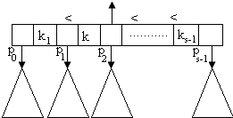

Az itteni k kulcsokra: k₁ ≤ k < k₂ és k1 minimális kulcs.

A levelek mind egy szinten, a gyökértől egyenlő távolságra helyeszkednek el.
A tulajdonképpeni adatok ( rekordok) itt vannak.
A teljes fa esetleg néhány felső szint kivételével háttértárolón van. A levelek ilyenkor általában több rekordot tartalmaznak.

Műveletek:
Keresés, beszúrás és törlés: a keresőfák ill. 2-3 fák alapján könnyen elképzelhető.

Meggondoljuk:

Keresés:
A belső pontokban lineáris vagy logaritmikus keresés; lineáris keresés esetén MÖ = r-1
Még a levélben is keresünk több rekord esetén.

Beszúrás:
Itt is csúcsvágással (ha elértük r-et)
Pl.: r = 11, $\left\lceil \frac{r}{2}\right\rceil$=6
Ha egy betelt csúcshoz adunk +1 gyereket, akkor 12 lenne, amiből előállítunk 6+6-ot.

Törlés:
Itt is csúcsösszevonással ( ha elértük az $\left\lceil \frac{r}{2}\right\rceil$-t lefelé)
Ha egy pont alatt 6 gyerek van ( előző pont: Beszúrás –beli példánknál) és ennek minden testvére alatt is, akkor a törlés után 5 lenne => 5+6=11

Mágneslemezes háttértárolón való elhelyezés
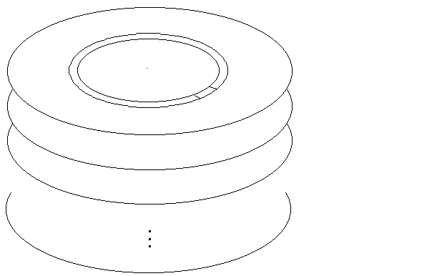
sáv (track)
szektor (block) 512 byte

nagyobb egység
(cluster)/lap/bucket
pl. 2048 vagy 4096 byte
ez az átvitel egysége
(lehet +1 szint)

„lap” egy olyan logikai egység, amelyet a rendszer együtt kezel ( átvitel )
Legyen pl. 1000000 rekord
1 lap = 2048 byte
1 rek = csaknem 500 byte (480)

1 lapon 4 rekord fér el.
kulcs 16 byte
címek 4 byte
Ekkor egy belső pont ( = index lap) esetén r = 100
A levelek száma = 250000
A fa mérete:
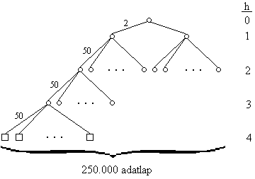
max h

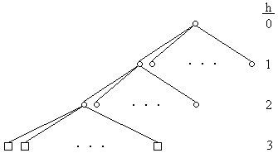
min h

Az ábrázolás paramétereinek a kritériuma:
Az átlagos elérése idő ~ lemezhez fordulások száma.
Itt: 3-4
Fontos javítás: gyökér mindig a memóriában van, esetleg még az alatta lévő szint is; kiegészítő memóriaterületen [cash] bizonyos elérési útvonalak tárolása.

